ESAME DI STATO A.S. 2020/2021

La società Media Way S.p.A vuole realizzare un sistema digitale per l'assegnazione delle frequenze dei vari operatori mediatici che partecipano ai grandi eventi.
Il candidato, formulate le opportune ipotesi aggiuntive sulle caratteristiche e la natura del problema in oggetto, sviluppi un'analisi della realtà di riferimento individuando quali devono essere le specifiche che il sistema deve soddisfare sia dal punto di vista software che dell'infrastruttura di rete.
Sulla base delle specifiche individuate, illustri quali possono essere le soluzioni possibili e scelga quella che a suo motivato giudizio è la piú idonea a rispondere alle specifiche indicate.
Il candidato, quindi, sviluppi l'intero progetto del sistema informatico, in particolare riportando: lo schema a blocchi dei moduli del prodotto software da realizzare; il progetto del database completo dello schema concettuale, dello schema logico, delle istruzioni DDL necessarie per l'implementazione fisica del database e di alcune query necessarie per sviluppare dei moduli software individuati; il codice di una parte significativa del software in un linguaggio di programmazione a scelta del candidato.

Dovendo gestire un’infrastruttura utilizzata anche da personale non esperto, bisogna per prima cosa assicurarsi che esso possa lavorare in sicurezza.

Ció significa porre i dipendenti di media way Spa in condizione di lavorare senza avere specifiche nozioni tecniche (se non quelle necessarie per l’utilizzo della piattaforma).

Il portale andrá in oltre utilizzato da persone esterne alla societá che quindi dovranno accedervi tramite un sistema di autenticazione raggiungibile mediante una connessione ad internet.

Non potendo quindi limitare il raggiungimento del nostro servizio dovremo porre la massima attenzione nella gestione dei permessi e nel controllo degli accessi, sia all’infrastuttura che ai dati.

Difatti, per il servizio che offriremo dovremo conservare necessariamente diversi dati personali dei clienti e dei dipendenti che dovranno esser trattati nel rispetto del regolamento dell’UE 2016/679 e nel Dlgs 196/2003 oltre che conservare informazioni potenzialmente sensibili a livello aziendale.

Per quanto riguarda la protezione dell’infrastruttura utilizzeremo un firewall con una DMZ che ospiterá i server.

L’accesso dall’esterno per la piattaforma amministrativa sará garantito UNICAMENTE in locale quindi per accedere dall’esterno sará necessario utilizzare la VPN aziendale.
La VPN accessibile dall’esterno, sará configurata sulla porta 2000 utilizzando il protocollo UDP, sará necessario avere il certificato del server con le chiavi nel file dedicato (.ovpn) conoscendo anche username e password personali.

Il firewall sará configurato per consentire l’accesso alla VPN bloccando le altre connessioni in entrata.

Tramite una blacklist in uscita si impedirá agli impiegati di accedere ad altri siti malevoli.

Firewall main configuration
Number | Protocol | Source IP | Destination IP | Destination Port | Action
1 | ALL | 0.0.0.0/24 | 0.0.0.0/24 | 0-65535 | LOG
2 | UDP | 80.100.98.15/24 | 192.168.10.50 | 2000 | DROP
3 | UDP | 0.0.0.0/24 | 192.168.10.50 | 2000 | ALLOW
4 | TCP | 192.168.10.0/24 | 69.104.33.88 | 443 | DROP
5 | ALL | 0.0.0.0/24 | 192.168.10.0 | 0-65535 | DROP

All’arrivo di un pacchetto verranno applicate le regole nell’ordine descritto fin quando una di queste non risulterá compatibile con il pacchetto in arrivo

Con la regola 5 chiudiamo tutte le connessioni in entrata,essa viene descritta come default policy e permette di gestire il pacchetto in tutti i casi non previsti dal nostro firewall.
La regola 4 invece é un blocco in uscita verso un IP malevolo.
La terza regola permette le connessioni in entrata verso la VPN mentre la seconda blocca la connessione in ingresso verso lo stesso IP, ció puó essere necessario se qualcuno sta tentando di forzare l’accesso.
La prima regola permette di generare un file di log con tutte le informazioni necessarie al monitoraggio di tutti gli ingressi.

Nella DMZ sará consentito l’accesso al cluster sulle porte 80 e 443 TCP (per il server web) ma non al database che sará accessibile solo in locale.

Firewall DMZ configuration
Number | Protocol | Source IP | Destination IP | Destination Port | Action
1 | ALL | 0.0.0.0/24 | 0.0.0.0/24 | 0-65535 | LOG
2 | TCP | 89.100.98.15 | 192.168.10.100 | 443 | DROP
3 | TCP | 89.100.98.15 | 192.168.10.100 | 80 | DROP
4 | TCP | 0.0.0.0/24 | 192.168.10.100 | 443 | ALLOW
5 | TCP | 0.0.0.0/24 | 192.168.10.100 | 80 | ALLOW
6 | ALL | 0.0.0.0/24 | 192.168.10.0 | 0-65535 | DROP

Come nell’altra tabella la prima regola é di LOG e quindi permette il passaggio dei pacchetti salvandoli nello storico.
La seconda e la terza regola bloccano nello specifico due IP impedendo l’accesso alla piattaforma web mentre la quarta e la quinta forniscono il servizio al pubblico.
L’ultima regola é la default policy per la DMZ che rifiuta tutti i pacchetti.

La VPN o Virtual Private Network permette tramite la creazione di un tunnel criptato una connessione remota con l’interno della rete aziendale in questo modo si puó evitare l’esposizione del pannello amministrativo ad internet.

Di seguito un’immagine della rete:
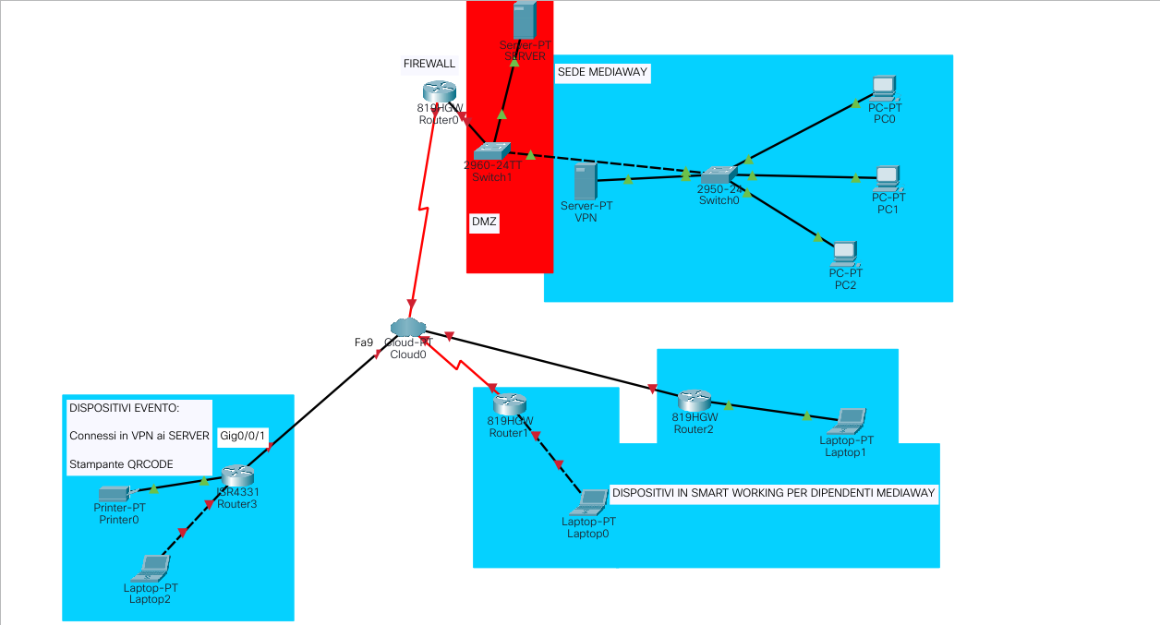
TODO: finire la simulazione e sostituire la pic

Per la registrazione sará necessario mandare la propria candidatura tramite PEC.

Ai clienti verrá mandato successivamente un link alla pagina di accesso con le credenziali provvisorie, generate univocamente, da cambiare al primo login.

Per assicurare la massima compatibilitá il sistema sará composto da un sito web per i clienti e da una WebApp per i dipendenti di Media Way Spa.

Come tecnologie e linguaggi saranno usati il PHP lato server, MySQL per le query sul database.

Il sito, utilizzando come web server Apache2, sará protetto anche tramite un web application firewall, ovvero mod_security che con poche righe di configurazione riconosce analizzando le richieste tentativi di SQL injection, XSS e altre richieste potenzialmente malevoli.

Per il frontend, sia nella web app che sul sito saranno usati HTML5, CSS3 e JavaScript ES6.

La web app utilizzerá come framework React e funzionerá tramite chiamate alle API sul server che funzioneranno solo in locale.

Per motivi di sicurezza dovremo verificare anche che le richieste siano legittime, ció richiede un sistema di verifica ad ogni chiamata verso il server.

Il sistema di verifica scelto é JWT ovvero JSON Web Token ideale per lo sviluppo di web app basate su API rest che permette di verificare il gettone di accesso ad ogni chiamata, determinare la scadenza dello stesso ed eventualmente rinnovarlo.
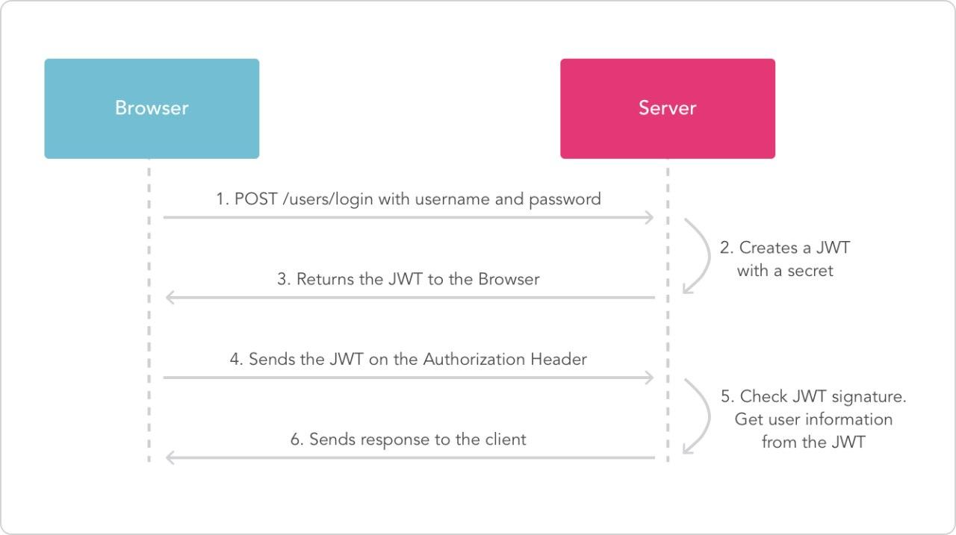
Esempio di richiesta tramite JWT
L’intero sistema é sviluppato utilizzando Docker che permette l’esecuzione del codice in vari ambienti isolati dalla macchina host, con questo metodo l’intero sistema viene eseguito in un ambiente isolato e facilmente trasportabile nel quale il software ha tutte le dipendenze necessarie.

Il sistema presenta una classica architettura client-server che come giá detto sará ospitata fisicamente nella DMZ della rete con doppio backup del database, uno in locale e uno in remoto.

Il backup remoto andrá fatto ogni 24 ore in background senza quindi inficiare sul funzionamento del sistema mentre per quello in locale utilizzeremo dischi ZFS in RAID Z2 configurato come un unico VDEV nel cluster.

Lo schema ER del database é modellizzato nelle seguenti immagini

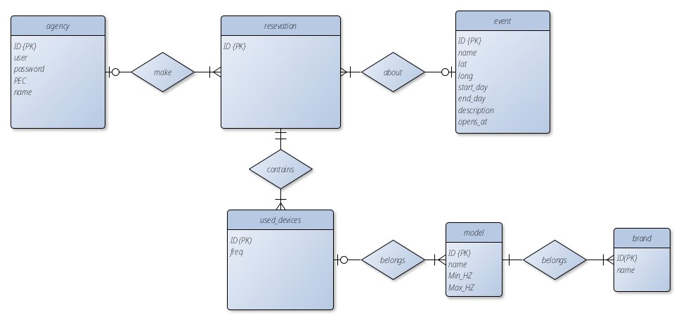
Le entitá coinvolte nella gestione della piattaforma invece sono le seguenti:

TODO: sostituire schema ER, creare schema logico, creare flowchart

